**WEB UYGULAMASI PROJESİ**

RECEP KOCA

MUHAMMED FURKAN BEYAZ

Mühendislik Fakültesi Bilgisayar Mühendisliği

KOCAELİ ÜNİVERSİTESİ

[kocarecep95@gmail.com](mailto:kocarecep95@gmail.com) muhammedfurkanbeyaz@protonmail.com

***1.PROJENİN ÖZETİ***

Web Uygulaması Projesinde yapılan bitirme ve araştırma projelerin sisteme yüklenebildiği ve bu dökümanların temel bilgilerinin çıkarılıp sorgulanabildiği bir web uygulaması kodlamamız istenmiştir. Projede bizden istenen Web sitesinde kullanıcı ve yönetici adında ve farklı yetkilere sahip iki panel şeklindeki bir yapıda olması istenmiştir. Kullanıcıların sisteme pdf yükleyebileceği bir alan bulunmalıdır. Bu alanda projeyi teslim eden öğrencilerin pdf’leri yüklenecektir. Bu pdf’ler için kullanılacak algoritma ile Yazar bilgileri (ad, soyad, Ögrenci numarası, öğretim türü) , Ders adı (araştırma problemleri veya bitirme projesi) ,Proje özeti Projenin teslim edildiği dönem (Örn. 2020-2021 Güz) , Proje başlığı , Anahtar kelimeler , Danışman bilgileri (ad, soyad, unvan) ,Jüri bilgileri (ad, soyad, unvan) sorguları yapılabilmelidir. Kullanıcı sadece kendi yüklediği pdl’leri görmelidir. Dolayısıyla sadece kendi yüklediği pdf’lerin bilgilerine erişebilmelidir. Yönetici ise kullanıcıların yüklediği bütün pdf’lere ulaşabilmelidir. Yönetici tarafında pdf’ler için kontrol paneli bulunmalıdır ve bütün kullanıcıların göründüğü bir sayfa bulunmalıdır. Yönetici veritabanına yeni bir kullanıcı ekleyebilmelidir.

**2.GİRİŞ**

Projede temel düzeyde metin işleme algoritması oluşturmamız istenmiştir. oluşturduğumuz algoritmayı kodladığımız web sitesinde yapacağımız sorgularda kullandık. Web sitesi kodlama hakkında temel düzeyde de olsa bir bilgi sahibi olmadığımız için flask framework’ünü seçtik. Flask Framework’ünü seçmemiz sayesinde backend’de oluşturacağımız algoritmayı python dilinde kodladık.Bu sayede metin işlemeyi basit bir şekilde hallettik. Projede geliştirme ortamı olarak Visuol Studio Code idesini kullandık. Projeyi geliştirirken backend kısmında Python programlama dilini ,frontend kısmında ise HTML ve bootstrap kütüphanesini kullandık.

***3.YÖNTEM***

Projeye başlarken metin işleme konusunu ilk olarak çalıştık. Sonrasında hangi dilde yapacağımıza karar verdik. Bu bağlamda Python dilinde yapmaya karar verdik. Çünkü Pythondaki kütüphanelerin işimize yarayacağını düşündük. Ardından Python frameworklerini araştırmaya başladık. Daha önce Python ile ilgili temel düzey dışında bir fikrimiz yoktu. Haliyle django , flask gibi frameworkler hakıında da pek fikrimiz yoktu. İlk olarak django da yapmaya karar verdik ve django dersleri dinlemeye başladık. Biraz öğrendikten sonra kodlamaya başladık. Ancak iş gittikçe karmakarışık bir hal almaya başladı. Django yapısını benimseyemedik. Ayrıca django veritabanında da sıkıntılar yaşadık. İlişkili veritabanı olmaması ve veri ekleme çıkarma işlemleri oldukça karışık geldi. Bu nedenlerden dolayı Django ‘ yu bırakma kararı aldık. Python framework’u olan Flask Framework’une yöneldik. Veritabanı olarak ise ilişkili bir veri tabanı olan MySQL dilini seçtik. Bulduğumuz kaynaklardan ve udemyden Flask frameworkune çalışmaya başladık.Frontend bölümünde ise HTML ve bootstrap kullandık. Web sitesini temel bir şekilde kodladıktan sonra siteye dosya yükleme işlemlerini kodlamaya başladık bu süreç bizim için biraz uğraştırıcı olsa da bu kısmı da sıkıntısız bir şekilde hallettik. Dosya yükleme işlemlerinden sonra metin işleme algoritmasını oluşturmaya başladık. Algoritmamızda “pdfminer” kütüphanesinden faydalandık. Pdfminer kütüphanesi ile pdf alıp txt ye dönüştürdük ve sorguları bu txt den yaptık. Kullanıcı kayıt,giriş işlemlerini yapabilmek için Web sitemize ilişkili bir veritabanı oluşturduk. Bu veritabanını MySQL Xampp ile oluşturduk.

***4.DENEYSEL SONUÇLAR***

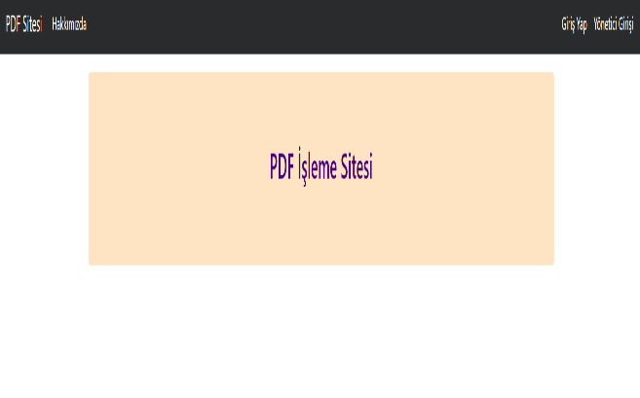

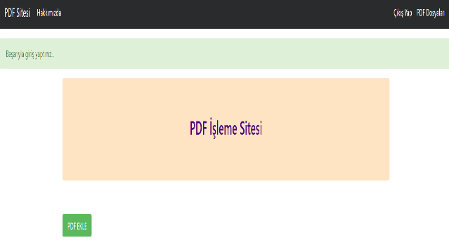

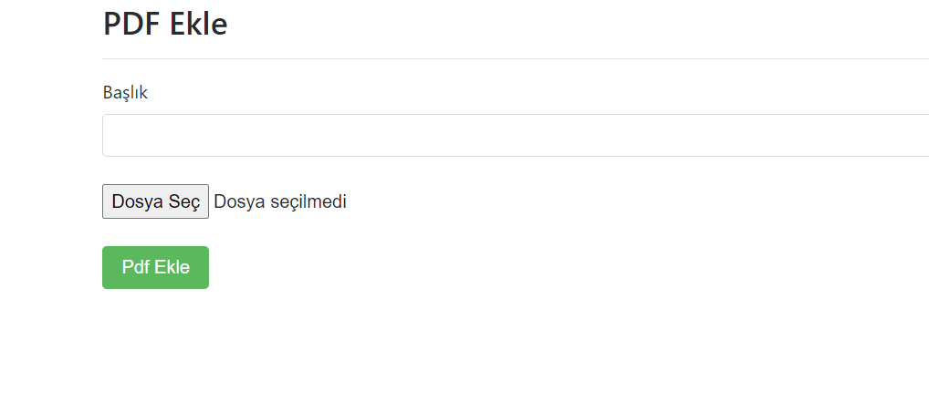

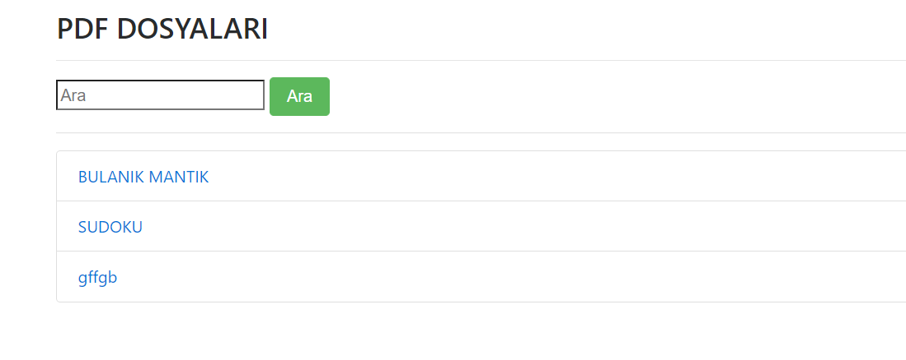

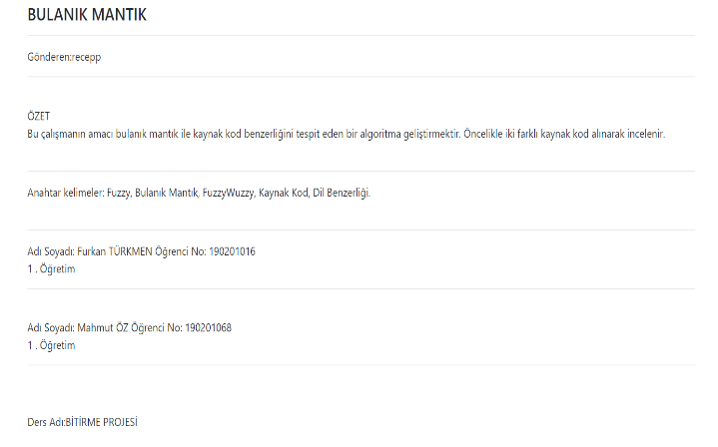

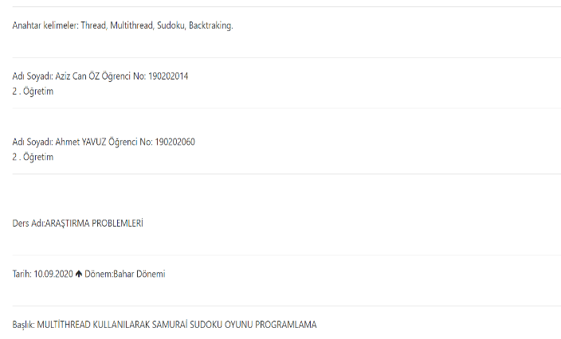

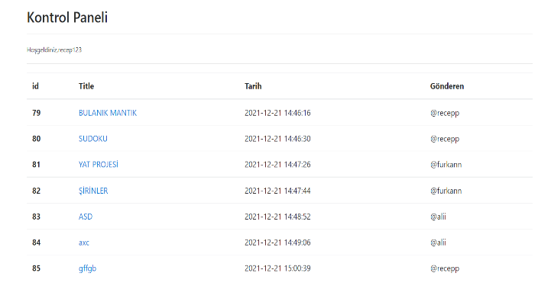

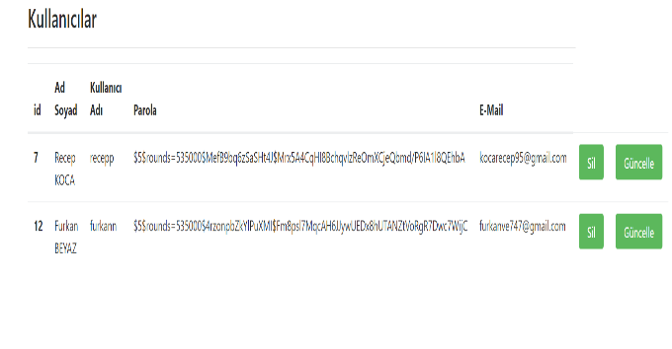

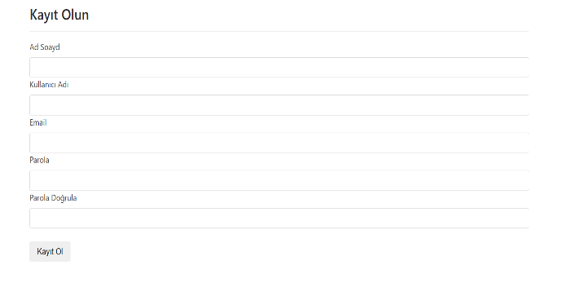

***5.SONUÇ***

Projede Temel Bir şekilde Web Sitesi nasıl kodlanır ve bu web sitesinin ilişkisel veri tabanıyla lokaldeki klasörlerden elde edilen bilgilere site üzerinden nasıl erişilir öğrenmiş olduk.Bu proje sayesinde metin işlemenin temellerini ve python dilinin syntax’ını öğrenmiş olduk.Flask ve Django frameworkleri hakkında bilgi sahibi olduk. Çözülmesi güç problemler karşısında araştırma yeteneğimizi hem kullanarak hemde geliştirerek çözümlere ulaşmayı başardık.

***6.KAYNAKÇA***

<https://ravenfo.com/2021/02/21/pythonda-string-metotlari/>

<https://www.udemy.com/course/sifirdan-ileri-seviyeye-python/learn/lecture/13445988?start=45#overview>

<https://www.youtube.com/c/PROTOTURKCOM>

<https://www.youtube.com/watch?v=eTz3VZmNPSE>

***7.ALGORİTMA ŞEMASI***

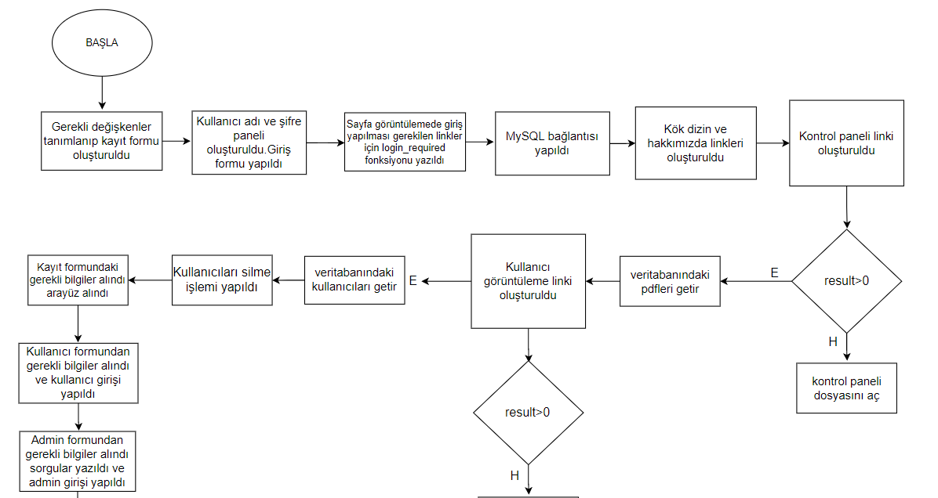

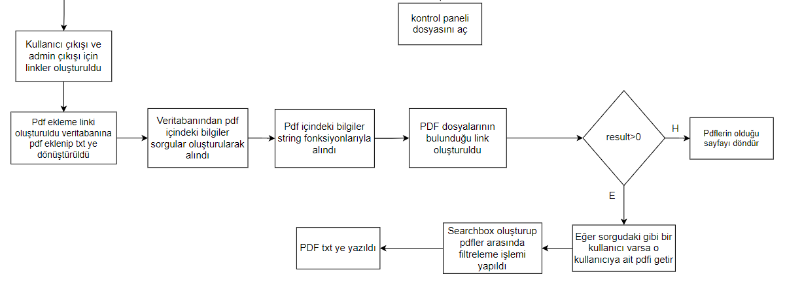

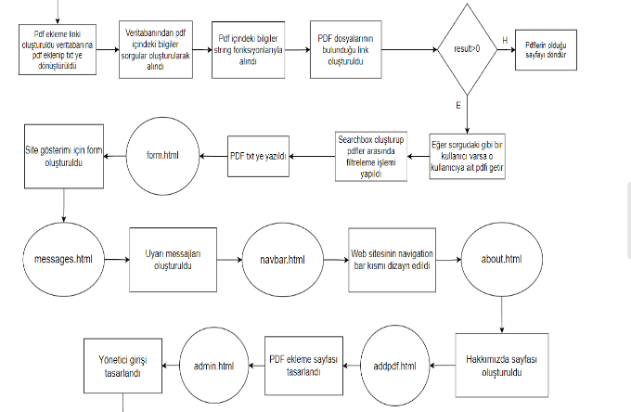

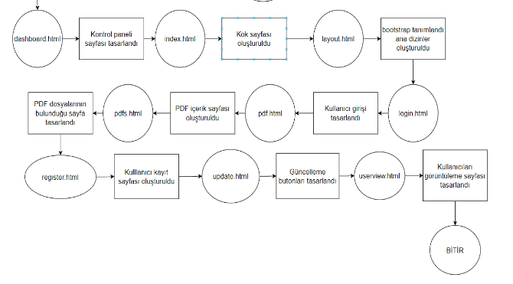

***8.BİLGİ ÇIKARMA İÇİN AKIŞ ŞEMASI***

